Prilog I.
I. PONUDBENI LIST
1. | PODACI O NARUČITELJU
 | Naziv naručitelja | GRAD RIJEKA
 | Sjedište naručitelja | Rijeka, Korzo 16
 | Predmet nabave | Nabava potrošnog materijala – obrasci
 | Evidencijski broj nabave: | 11-00-48/2018
2. | PODACI O PONUDITELJU
 | Naziv ponuditelja
 | Sjedište ponuditelja
 | Adresa ponuditelja
 | OIB
 | Poslovni (žiro) račun
 | Broj računa (iban)
 | Naziv poslovne banke
 | Navod o tome je li ponuditelj u sustavu poreza na dodanu vrijednost | DA NE (zaokružiti)
 | Navod o tome da li ponuditelj koristi prijenos porezne obveze – (opcionalno)
 | Adresa za dostavu pošte
 | Adresa e-pošte
 | Kontakt osoba ponuditelja
 | Broj telefona
 | Broj telefaksa
3. | PONUDA
 | Broj ponude
 | Datum ponude
5. | CIJENA PONUDE
 | Cijena ponude, kn bez PDV-a
 | Stopa i iznos PDV-a
 | Cijena ponude, kn s PDV-om* - brojkama
6. | Rok valjanosti ponude 60 dana od dana otvaranja ponuda)

Obavezno ispuniti sve stavke
- Uz ponudu dostavljamo popis svih sastavnih dijelova i priloga ponude (Sadržaj ponude) slijedećim redoslijedom:

Ponuditelj:

(tiskano upisati ime i prezime ovlaštene osobe ponuditelja)

M.P. Potpis:

_______________

U________________, _______2018. godine

Napomena:
* Ako ponuditelj nije u sustavu poreza na dodanu vrijednost ili je predmet nabave oslobođen poreza na dodanu vrijednost, u Ponudbenom listu i Troškovniku, na mjesto predviđeno za upis cijene ponude s porezom na dodanu vrijednost, upisuje se isti iznos kao što je upisan na mjestu predviđenom za upis cijene ponude bez poreza na dodanu vrijednost, a mjesto predviđeno za upis iznosa poreza na dodanu vrijednost ostavlja se prazno ili se stavlja crtica (-).

Prilog II. – Troškovnik
Troškovnik
Redni broj | Obrasci platnog prometa | Jedinica. mjere | Dimenzija | Planirana godišnja količina | Jedinična cijena | Ukupno | Tip štampe
1. | Obrazac jednoredni HUB3 1-1 | kutija ( 2250 kom ) | 17,4cmx4" | 2 |  |  | iglični
2. | HUB-3A nacionalni nalog za plaćanje | kutija ( 1500 listova ) ili 4.500 uplatnica | A4 | 14 |  |  | laser
3. | Kuverta s povratnicom porezni postupak (OGU za financije, OGU za komunalni sustav, Pisarnica) | kuverta (komad) | A4 | 21.000 |  |  | laser
4. | Kuverta s povratnicom (OGU za komunalni sustav) | kuverta (komad) | A4 | 4.000 |  |  | laser
5. | Kuverta s povratnicom prekršajni postupak (Prometno redarstvo, Pisarnica) | kuverta (komad) | A4 | 32.000 |  |  | laser
6. | Račun memorandum s HUB 3A perforirano (OGU za komunalni sustav, OGU za gospodarenje imovinom, OGU za financije-stanovi) | list | A4 | 165.000 |  |  | laser
7. | A4 s HUB 3A perforirano (Prometno redarstvo) | list | A4 | 30.000 |  |  | laser
8. | Kuverta s povratnicom osobna dostava (Pisarnica) | kuverta (komad) | A4 | 10.000 |  |  | laser
9. | Kuverta s povratnicom posredna dostava (Pisarnica) | kuverta (komad) | A4 | 15.000 |  |  | laser
 |  |  |  |  | Sve-ukupno
 |  |  |  |  | s PDV

Napomena: HUB obrasci (redni brojevi: 6 i 7) moraju biti izrađeni na papiru karakteristika: težina 90gr, OCR) i s bojama sukladnim propisima Hrvatske udruge banaka.

Prilog III . Izgled - skice obrazaca

Skice obrazaca

Redni broj 2. HUB-3A nacionalni nalog za plaćanje
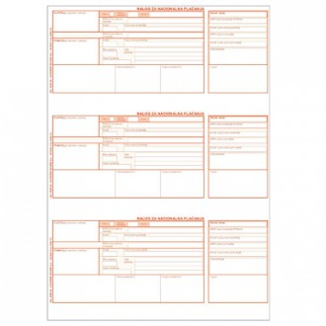

Redni broj 3. Kuverta s povratnicom porezni postupak (OGU za financije, OGU za komunalni sustav, Pisarnica)
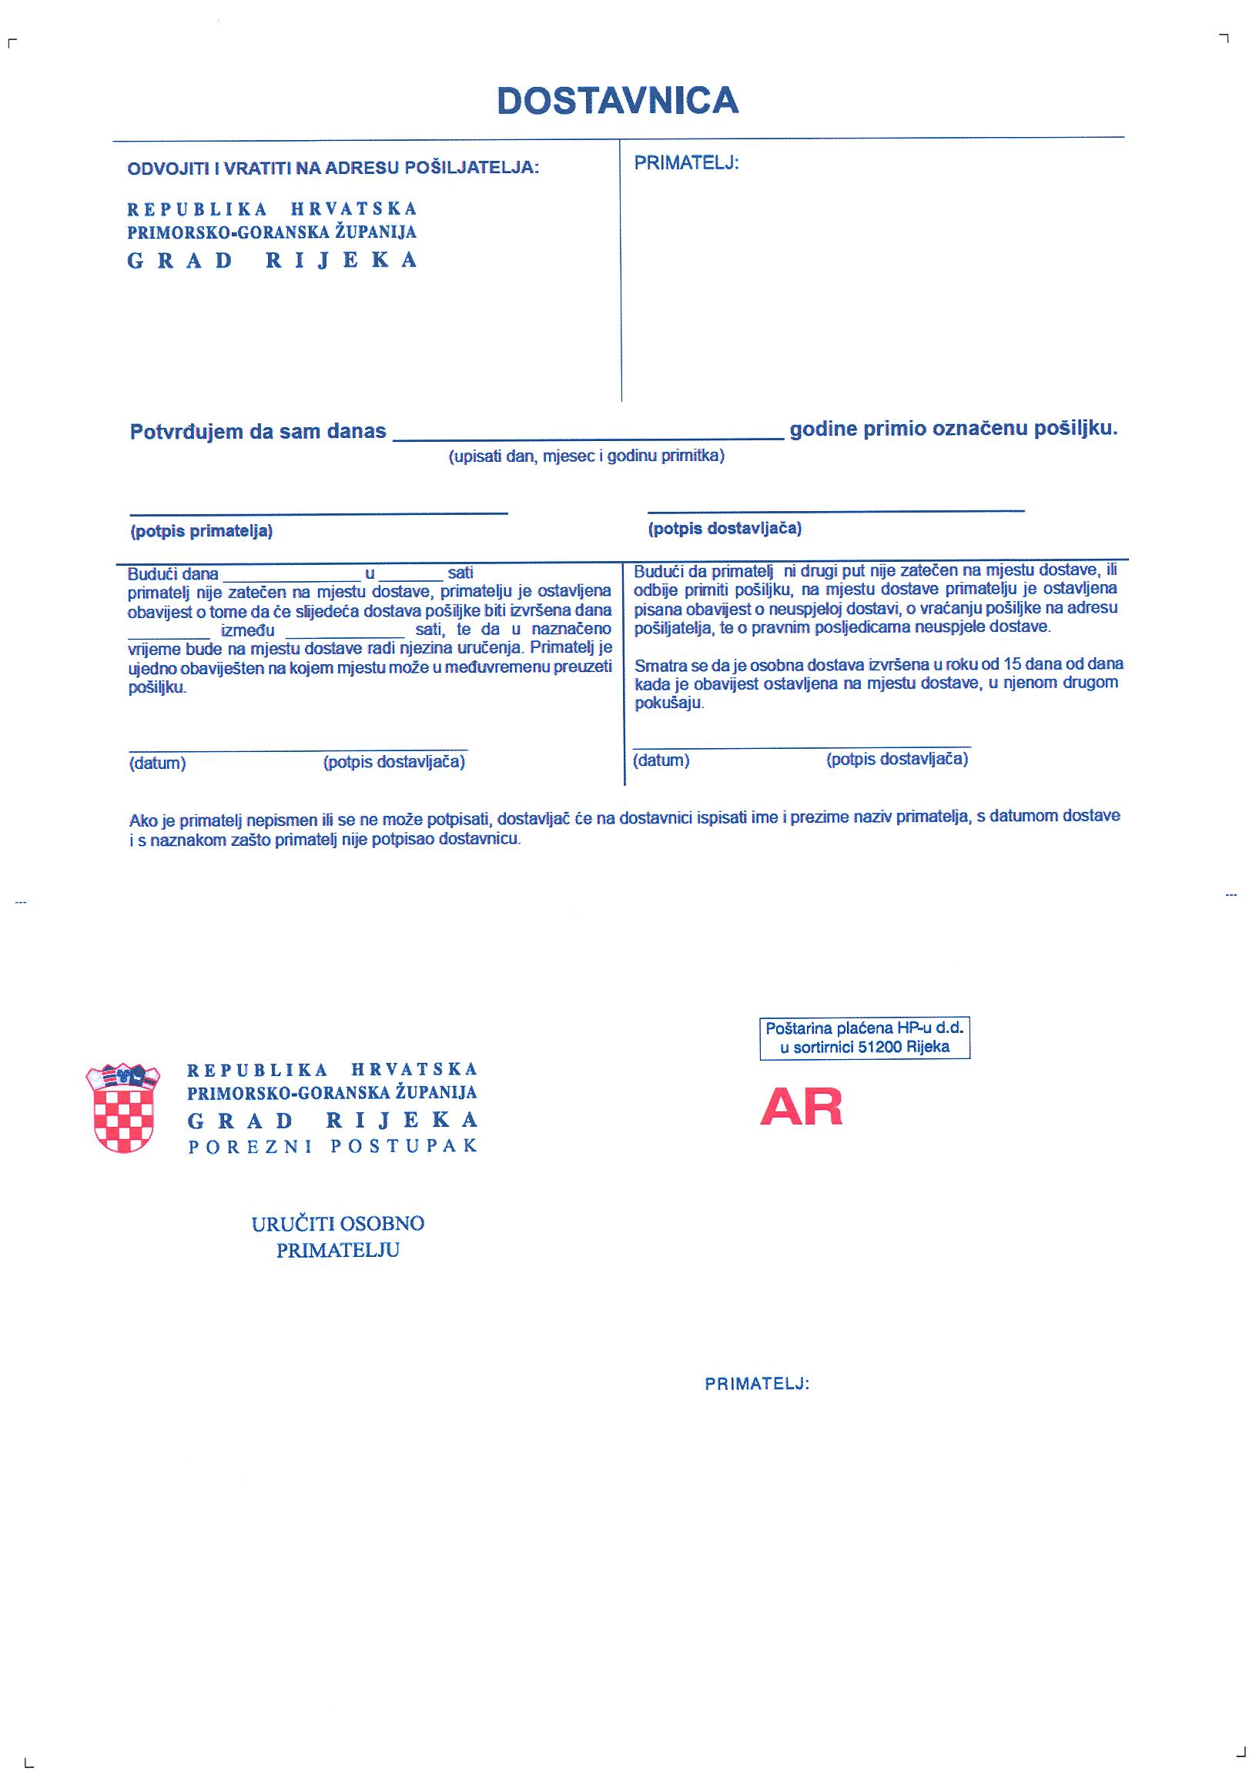

Redni broj 4. Kuverta s povratnicom (OGU za komunalni sustav)
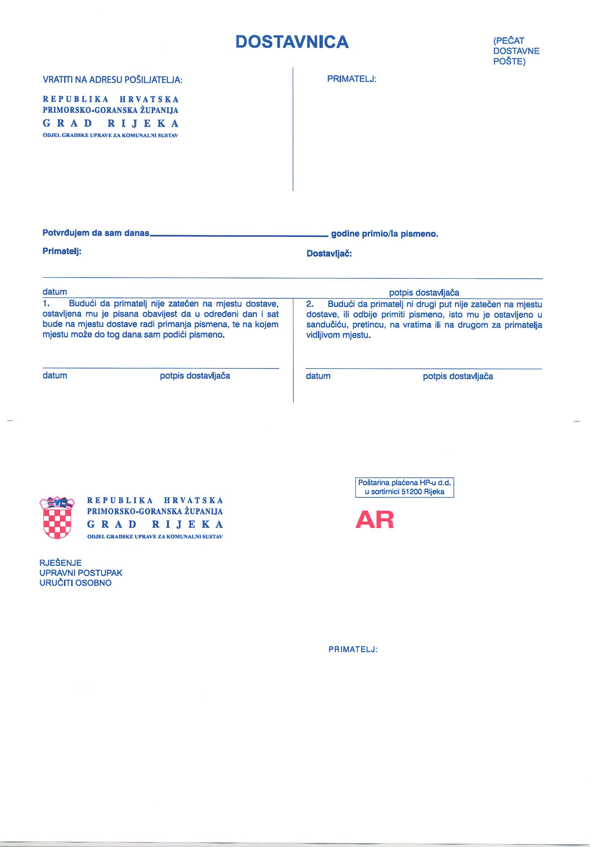

Redni broj 5. Kuverta s povratnicom prekršajni postupak (Prometno redarstvo, Pisarnica)
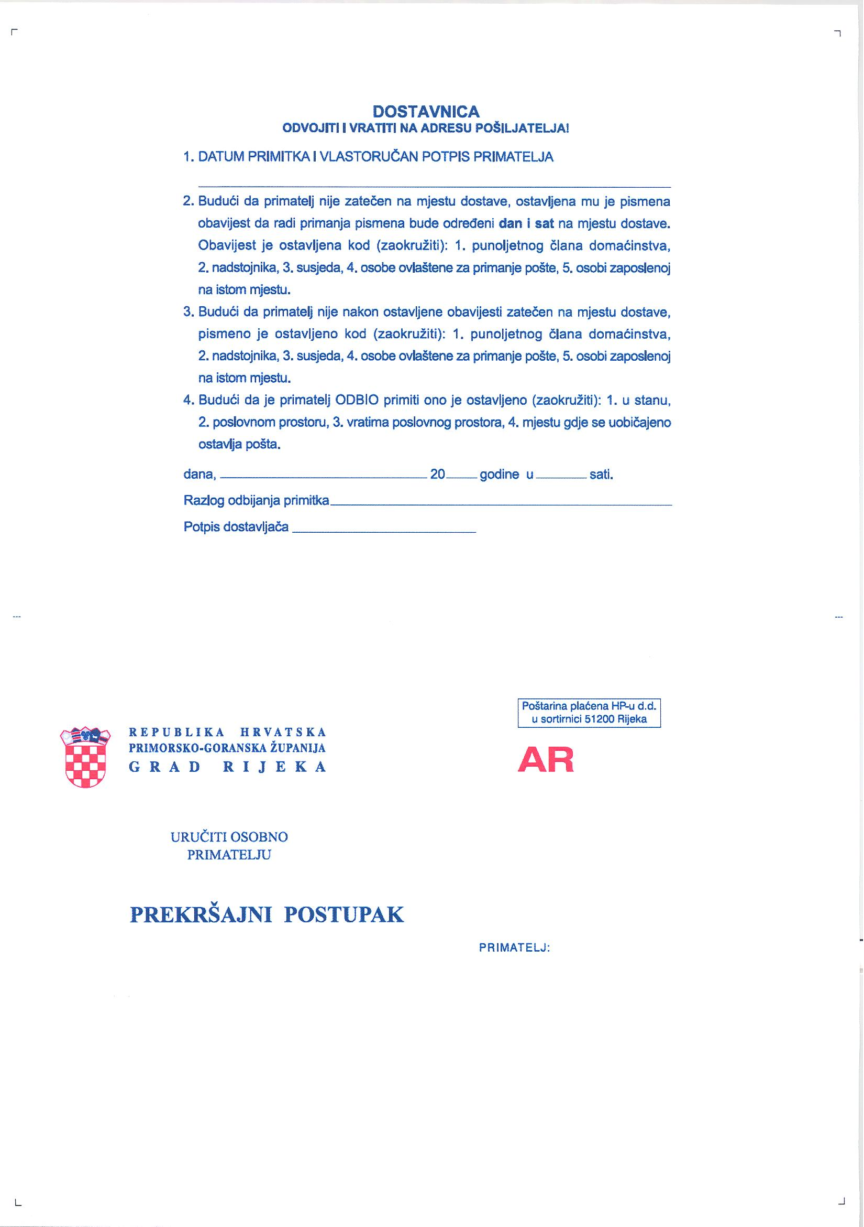

Redni broj 6. Račun memorandum s HUB 3A perforirano
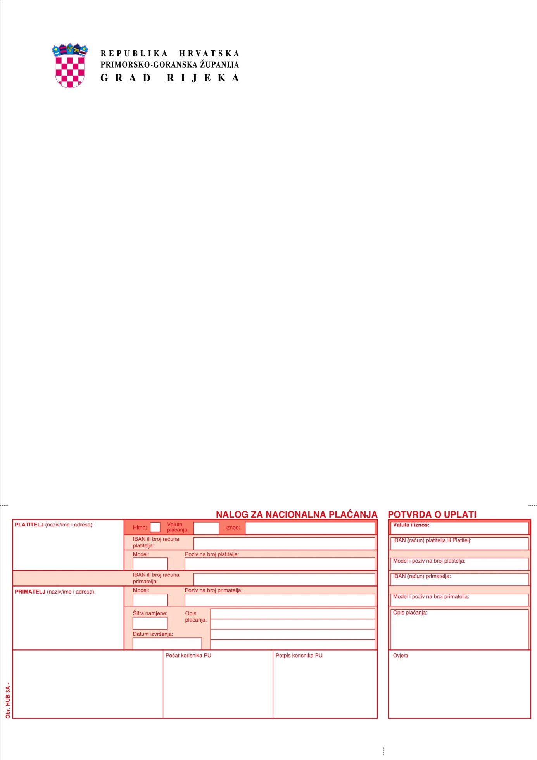

Redni broj 7. A4 s HUB 3A perforirano
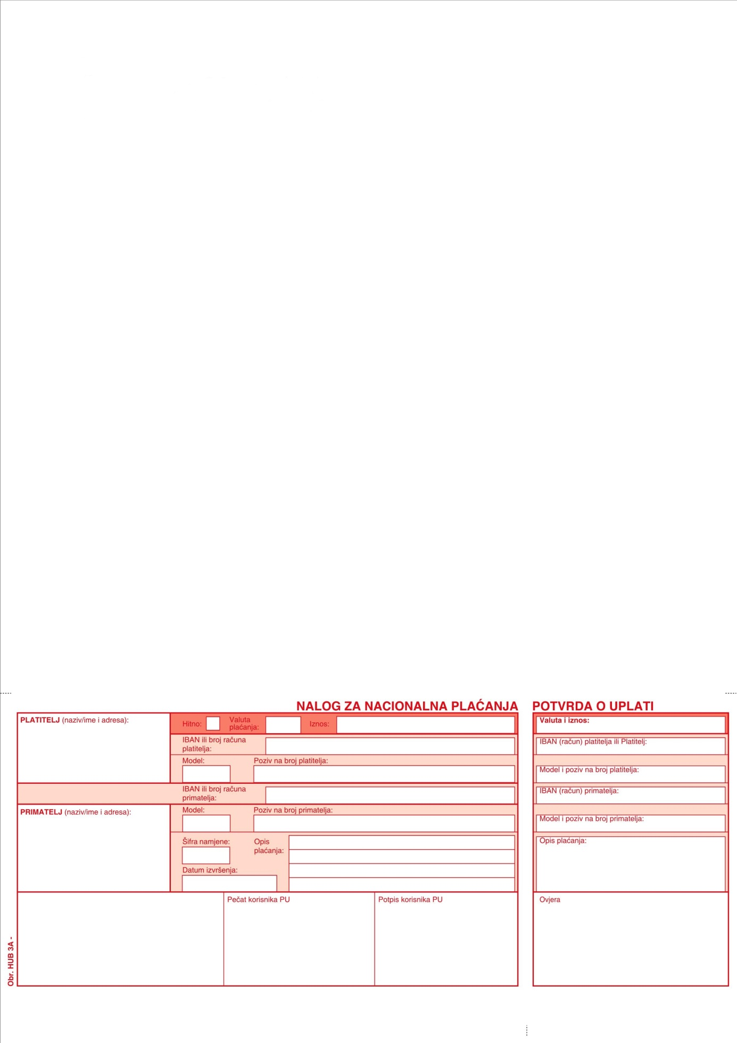

Redni broj 8. Kuverta s povratnicom osobna dostava (Pisarnica)
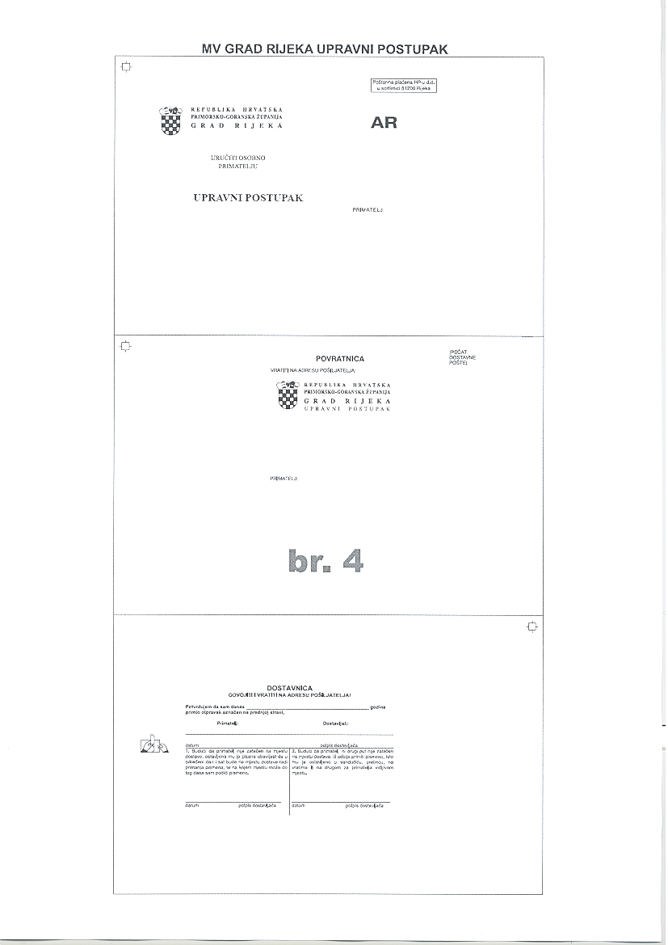
Redni broj 9. Kuverta s povratnicom posredna dostava (Pisarnica)
